Министерство образования Республики Беларусь

Учреждение образования
«БЕЛОРУССКИЙ ГОСУДАРСТВЕННЫЙ УНИВЕРСИТЕТ
ИНФОРМАТИКИ И РАДИОЭЛЕКТРОНИКИ»

Факультет информационных технологий и управления
Кафедра интеллектуальных информационных технологий

Отчёт по лабораторной работе №3
по курсу
«Технологии и инструментальные средства
проектирования интеллектуальных систем»

Индивидуальный вариант: «Планеты Солнечной системы»

Выполнили:
Студенты гр. 321701 | Шепелевич А.А.  Лосик Я. Е.
Проверила: | Жмырко А.В.

Минск 2026

Тема:
Проектирование логических правил ответа на сообщения и шаблонных фраз для предметной области «Планеты Солнечной системы».

1 Цель работы
Изучить принципы построения логических правил ответа на сообщения в системе NIKA, освоить описание классов ответных фраз и шаблонов, а также продемонстрировать зависимость ответа от текущего состояния базы знаний.

2 Задание лабораторной работы
1. Спроектировать логические правила для ответа на сообщения, покрывая каждый класс фраз для ответа.
2. Использовать в правилах не только классы сообщений, но и выделяемые в сообщении сущности из первой лабораторной работы.
3. Продемонстрировать различные ответы на одно и то же сообщение в зависимости от состояния базы знаний, используя фразы с шаблонами из второй лабораторной работы.
4. Обеспечить получение ответа на сообщение, который можно увидеть в пользовательском интерфейсе системы NIKA.
5. Описать фразы ответных сообщений в базе знаний: фразы не должны повторяться; для каждого класса ответных фраз должно быть не менее двух фраз; хотя бы три фразы на весь диалог должны использовать шаблон ответа.
6. По результатам работы составить отчёт с указанием цели, задания, варианта и показать тестирование сценария диалога.

3 Индивидуальный вариант
Работа выполнена для предметной области «Планеты Солнечной системы». В качестве исходных данных использованы классы сообщений и сущности, формализованные в лабораторных работах №1 и №2: Солнце, восемь планет, их типы (земная планета, газовый гигант, ледяной гигант), а также Солнечная система, кометы, астероиды и другие объекты.
В лабораторной работе №3 выделены шесть классов ответных фраз. Для каждого класса описано по две уникальные фразы, всего — 12 фраз; девять из них используют шаблоны с переменными. Такое количество удовлетворяет требованиям: не менее двух фраз на класс и не менее трёх шаблонных фраз на диалог.
Таблица 1 — Классы ответных фраз предметной области
Класс ответных фраз | Назначение | Кол-во
concept_phrase_about_greeting | Приветствие пользователя | 2
concept_phrase_about_gas_giant_with_fact | Ответ о газовом гиганте с интересным фактом | 2
concept_phrase_about_planet_with_satellites | Ответ о планете с числом спутников | 2
concept_phrase_about_planet | Общий ответ о планете | 2
concept_phrase_about_solar_system | Ответ о Солнечной системе | 2
concept_phrase_about_small_body | Ответ об астероиде или комете | 2

4 Ход выполнения работы

4.1 Архитектура обработки сообщения
Обработка сообщения и выбор ответа выполняются в несколько этапов:
1. Классификатор лабораторной работы №2 определяет, что сообщение относится к классу concept_message_about_entity, и связывает его с сущностью через отношение rrel_entity.
2. Правила вывода типа сущности добавляют к сообщению более конкретный класс: concept_message_about_gas_giant, concept_message_about_planet, concept_message_about_solar_system или concept_message_about_small_body.
3. Логические правила ответа выбираются по приоритету. Более специфичное правило (например, наличие интересного факта) имеет больший приоритет, чем общее.
4. Выбранное правило указывает класс ответной фразы через отношение nrel_answer_pattern.
5. Генератор фраз подставляет в шаблон значения переменных из базы знаний: название сущности, определение, интересный факт, число спутников.
6. Готовый ответ отображается в диалоговом окне NIKA.
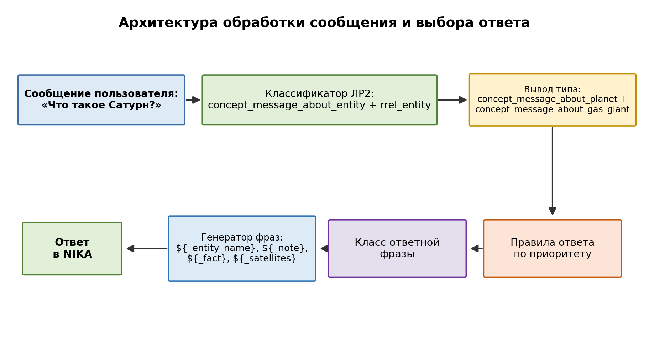
Рис. 1. Архитектура обработки сообщения и выбора ответа

4.2 Классы сообщений и сущности
В работе используются как базовый класс сообщений из лабораторной работы №2, так и дополнительные классы, полученные правилами вывода типа. Соответствие классов и сущностей приведено в таблице 2.
Таблица 2 — Классы сообщений и соответствующие сущности
Класс сообщения | Когда возникает | Примеры сущностей
concept_greeting_message | Приветствие пользователя | —
concept_message_about_entity | Базовый класс для вопроса о сущности | все 24 сущности ЛР2
concept_message_about_gas_giant | Сущность является газовым гигантом | jupiter, saturn
concept_message_about_planet | Сущность является планетой | earth, mars, venus, mercury, uranus, neptune
concept_message_about_solar_system | Сущность — Солнечная система | concept_solar_system, solar_system
concept_message_about_small_body | Сущность — астероид или комета | concept_asteroid, concept_comet
Правила вывода типа используют не только класс сообщения, но и сущность, выделенную в сообщении. Например, для сообщения «Что такое Сатурн?» классификатор ЛР2 создаёт связь message → rrel_entity → saturn, после чего правило вывода добавляет классы concept_message_about_planet и concept_message_about_gas_giant.

4.3 Фразы ответных сообщений
Все фразы ответных сообщений описаны в базе знаний как экземпляры классов concept_phrase_* и связаны с классами через отношение nrel_phrase_template. Фразы не повторяются; для каждого класса предусмотрено по две фразы. В таблице 3 приведён полный перечень.
Таблица 3 — Полный перечень фраз ответных сообщений
№ | Класс фразы | Фраза | Тип
1 | concept_phrase_about_greeting | Здравствуйте! Чем я могу помочь? | статическая
2 | concept_phrase_about_greeting | Привет! Спросите меня о планетах Солнечной системы. | статическая
3 | concept_phrase_about_gas_giant_with_fact | ${_entity_name} — газовый гигант. ${_note}. Интересный факт: ${_fact}. | шаблон
4 | concept_phrase_about_gas_giant_with_fact | ${_entity_name} — один из газовых гигантов. ${_fact}. | шаблон
5 | concept_phrase_about_planet_with_satellites | ${_entity_name}: ${_note}. Количество известных спутников — ${_satellites}. | шаблон
6 | concept_phrase_about_planet_with_satellites | У планеты ${_entity_name} известно ${_satellites} спутников. | шаблон
7 | concept_phrase_about_planet | ${_entity_name} — планета Солнечной системы. ${_note}. | шаблон
8 | concept_phrase_about_planet | Это планета Солнечной системы. Подробности: ${_note}. | шаблон
9 | concept_phrase_about_solar_system | ${_entity_name} — это планетная система. ${_note}. | шаблон
10 | concept_phrase_about_solar_system | Солнечная система объединяет Солнце, планеты, спутники и малые тела. | статическая
11 | concept_phrase_about_small_body | ${_entity_name} относится к малым телам Солнечной системы. ${_note}. | шаблон
12 | concept_phrase_about_small_body | Это малое тело Солнечной системы: ${_note}. | шаблон

4.4 Логические правила ответа
Каждое правило ответа содержит условие на класс сообщения и сущность, а также указывает класс ответной фразы. Правила распределены по классам приоритета: сначала проверяются более конкретные условия, затем — общие. В таблице 4 приведены все шесть правил.
Таблица 4 — Логические правила ответа
№ | Правило | Приоритет | Условие | Класс фразы
1 | lr_message_greeting | 1 | _message <- concept_greeting_message | greeting
2 | lr_message_about_gas_giant_with_fact | 1 | _message <- concept_message_about_gas_giant; _message -> rrel_entity: _entity; _entity -> nrel_interesting_fact: _fact | gas_giant_fact
3 | lr_message_about_planet_with_satellites | 2 | _message <- concept_message_about_planet; _message -> rrel_entity: _entity; _entity -> nrel_number_of_satellites: _satellites | planet_satellites
4 | lr_message_about_planet | 3 | _message <- concept_message_about_planet; _message -> rrel_entity: _entity | planet
5 | lr_message_about_solar_system | 3 | _message <- concept_message_about_solar_system; _message -> rrel_entity: _entity | solar_system
6 | lr_message_about_small_body | 3 | _message <- concept_message_about_small_body; _message -> rrel_entity: _entity | small_body
В таблице 4 классы фраз обозначены сокращённо; полные идентификаторы приведены в таблицах 1 и 3.
Пример правила с условием на наличие интересного факта:
lr_message_about_gas_giant_with_fact
<- concept_answer_on_standard_message_rule_priority_1;
<- atomic_logical_formula;
=> nrel_answer_pattern:
(* -> rrel_1: concept_phrase_about_gas_giant_with_fact *);
Условие правила использует и класс сообщения, и сущность:
_message <- concept_message_about_gas_giant;
_message -> rrel_entity: _entity;
_entity -> nrel_interesting_fact: _fact;
Фрагмент описания шаблонной фразы:
concept_phrase_about_gas_giant_with_fact
<- concept_phrase;
=> nrel_phrase_template:
[${_entity_name} — один из газовых гигантов. ${_fact}.]
(* <- lang_ru;; *);;

4.5 Зависимость ответа от состояния базы знаний
Одно и то же сообщение «Что такое Сатурн?» может привести к разным ответам, если в базе знаний присутствуют разные сведения о сущности. В состоянии A у Сатурна указан интересный факт, в состоянии B — число спутников, в состоянии C — только определение. Результаты приведены в таблице 5 и на рис. 2.
Таблица 5 — Разные ответы на одно сообщение в зависимости от состояния базы знаний
Состояние | Данные о Сатурне | Срабатывает правило | Ответ NIKA
A | nrel_interesting_fact | lr_message_about_gas_giant_with_fact (priority 1) | Сатурн — один из газовых гигантов. Средняя плотность Сатурна меньше плотности воды: планета могла бы «плавать» в достаточно большом океане.
B | nrel_number_of_satellites | lr_message_about_planet_with_satellites (priority 2) | Сатурн: шестая планета от Солнца, газовый гигант, известный развитой системой колец. Количество известных спутников — 146.
C | только nrel_note | lr_message_about_planet (priority 3) | Это планета Солнечной системы. Подробности: шестая планета от Солнца, газовый гигант, известный развитой системой колец.
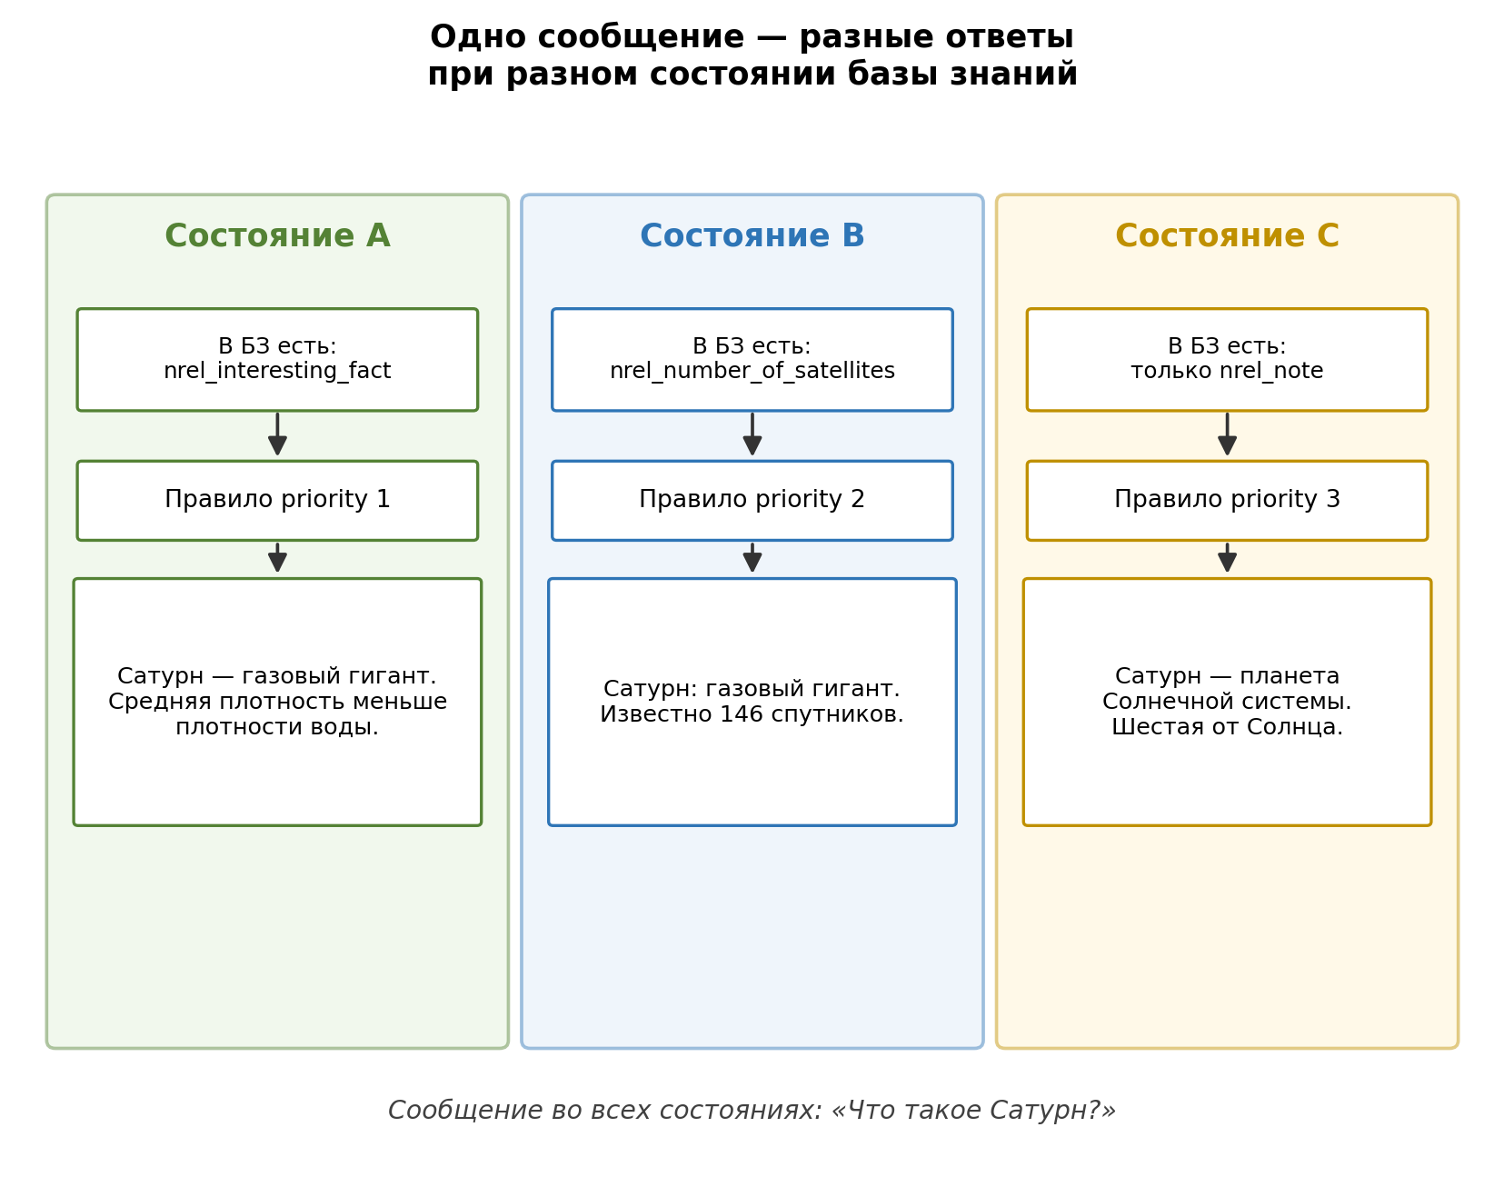
Рис. 2. Три состояния базы знаний и три разных ответа на одно сообщение

5 Тестирование

5.1 Условия тестирования
Тестирование выполнялось в пользовательском интерфейсе системы NIKA. В базе знаний использовались 24 сущности из лабораторной работы №2, шесть классов ответных фраз и 12 уникальных фраз. Проверялось, что каждый класс фраз покрыт хотя бы одним правилом, а ответ отображается в диалоговом окне.

5.2 Сценарий диалога
Сценарий включает приветствие, вопросы о планетах, Солнечной системе и малых телах, а также три состояния базы знаний для Сатурна. Результаты приведены в таблице 6, фрагмент диалога — на рис. 3.
Таблица 6 — Результаты тестирования сценария диалога
№ | Сообщение пользователя | Ответ NIKA | Класс фразы
1 | Привет! | Здравствуйте! Чем я могу помочь? | greeting
2 | Что такое Юпитер? | Юпитер — один из газовых гигантов. Большое красное пятно Юпитера — антициклон, наблюдаемый уже более 300 лет. | gas_giant_fact
3 | Что такое Земля? | Земля: третья планета от Солнца, единственная известная планета, на которой существует жизнь. Количество известных спутников — 1. | planet_satellites
4 | Что такое Солнечная система? | Солнечная система — это планетная система. Гравитационно связанная система Солнца, восьми планет, карликовых планет, спутников, астероидов и комет. | solar_system
5 | Что такое Комета? | Комета относится к малым телам Солнечной системы. Малое ледяное тело, при сближении с Солнцем образующее кому и хвост. | small_body
6 | Что такое Сатурн? (состояние A) | Сатурн — один из газовых гигантов. Средняя плотность Сатурна меньше плотности воды: планета могла бы «плавать» в достаточно большом океане. | gas_giant_fact
7 | Что такое Сатурн? (состояние B) | Сатурн: шестая планета от Солнца, газовый гигант, известный развитой системой колец. Количество известных спутников — 146. | planet_satellites
8 | Что такое Сатурн? (состояние C) | Это планета Солнечной системы. Подробности: шестая планета от Солнца, газовый гигант, известный развитой системой колец. | planet
9 | Что такое Уран? | Уран: седьмая планета от Солнца, ледяной гигант, ось вращения которого почти лежит в плоскости орбиты. Количество известных спутников — 28. | planet_satellites
10 | Что такое Астероид? | Астероид относится к малым телам Солнечной системы. Малое тело Солнечной системы, преимущественно каменное, обращающееся вокруг Солнца. | small_body
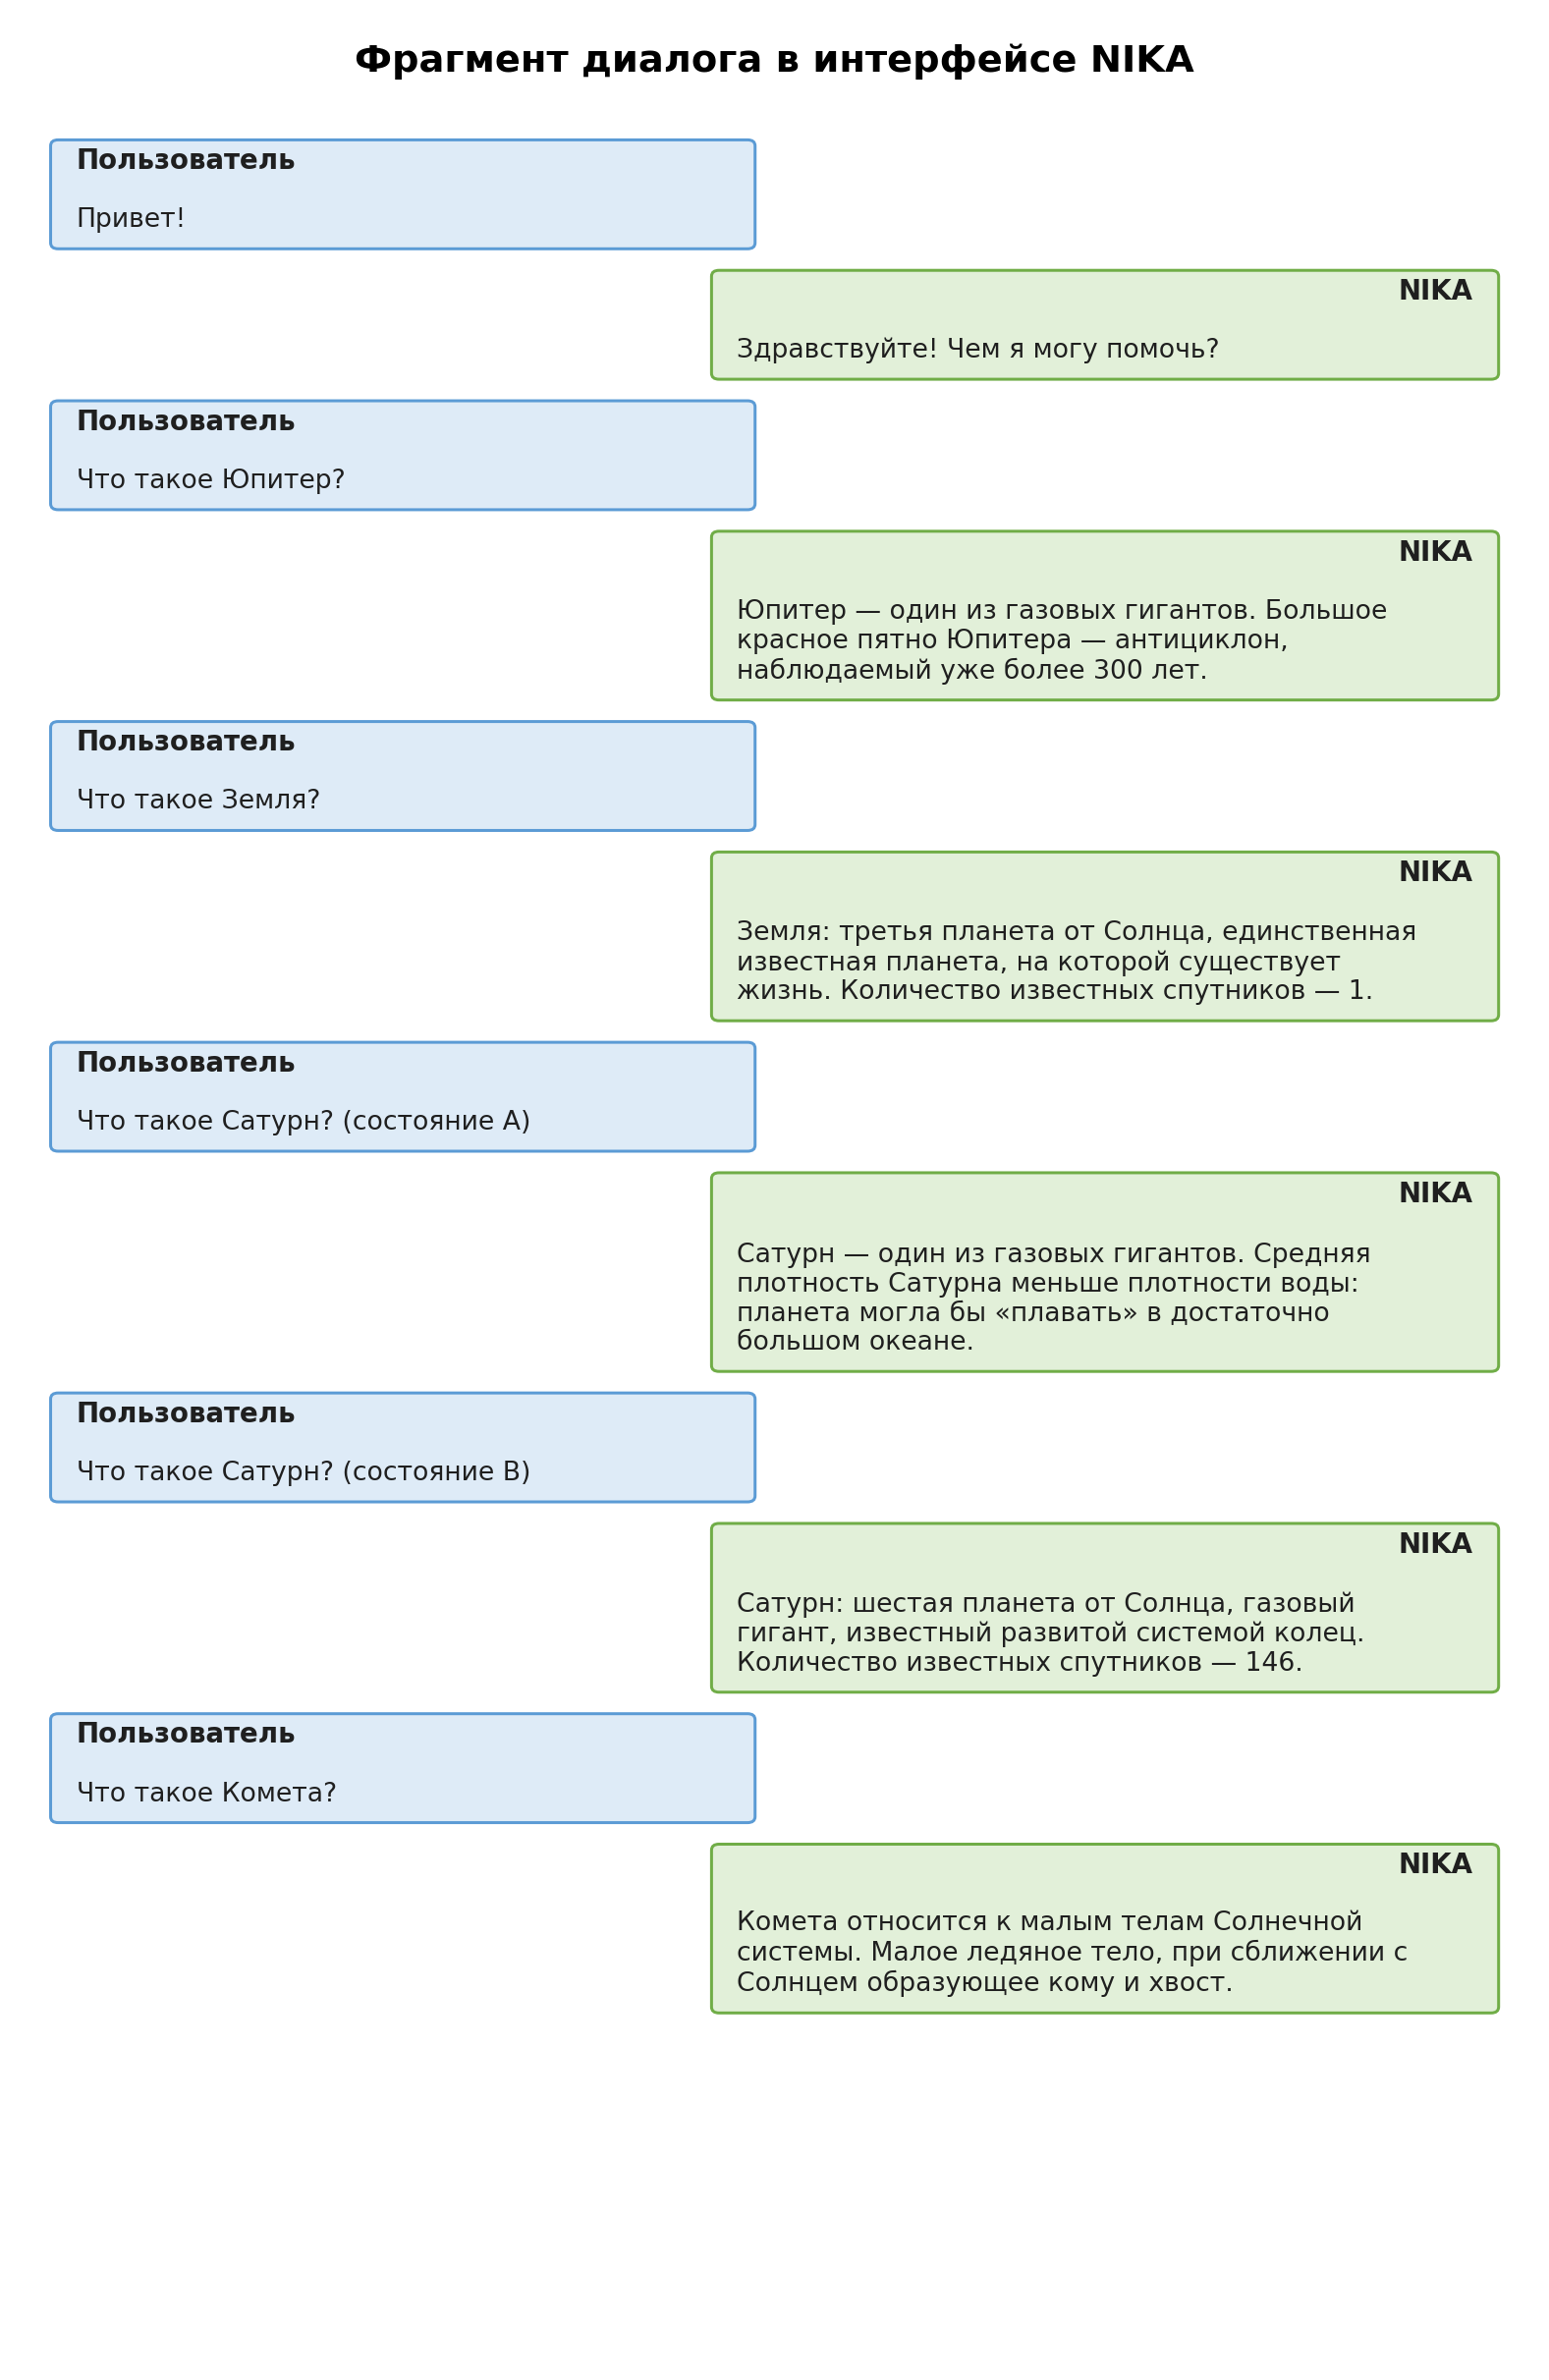
Рис. 3. Фрагмент диалога в пользовательском интерфейсе NIKA

5.3 Результаты тестирования
- все шесть классов ответных фраз покрыты логическими правилами;
- использовано 12 уникальных фраз, повторов нет;
- для каждого класса предусмотрено по две фразы;
- девять фраз используют шаблоны с переменными, что превышает требуемые три шаблонные фразы;
- одно и то же сообщение «Что такое Сатурн?» дало три разных ответа в состояниях A, B и C;
- ответы успешно отображаются в диалоговом окне NIKA.

6 Выводы
В ходе выполнения лабораторной работы:
- изучены принципы построения логических правил ответа на сообщения в системе NIKA;
- спроектированы шесть классов ответных фраз и 12 уникальных фраз, девять из которых используют шаблоны;
- разработаны шесть логических правил, использующих классы сообщений и сущности из лабораторной работы №1;
- показана зависимость ответа от состояния базы знаний: для Сатурна получены три разных ответа на одно и то же сообщение;
- проверено, что ответы отображаются в пользовательском интерфейсе NIKA;
- все требования задания выполнены.
Поставленная цель работы достигнута.

7 Список использованных источников
1. Стандарт Технологии проектирования интеллектуальных систем OSTIS // ims.ostis.net.
2. Технология OSTIS // ostis.net.
3. Проект системы NIKA // github.com/ostis-apps/nika.
4. Технологии и инструментальные средства проектирования интеллектуальных систем: лабораторный практикум. — Минск: БГУИР, 2023.

